**班级 信息安全2017-1班 姓名 袁孝健 学号 06172151 得分**

**实验八 动态图表基础(2)**

**实验目的：**

* 掌握动态图表的基本操作与设置

**操作题**

一、新建一个工作表，将工作表命名为自己的名字和学号，并设置标签颜色为红色，并将该工作表放置第一个工作表位置。

二、根据“实验八.xlsx”的各工作表中的数据，首先将数据全部复制，然后在数据表格的下方选择“粘贴值”， 然后使用**“粘贴后的数据”**分别制作出和下面各图式样相同的图表(图表颜色自选)：

**1. 动态数据透视表**

根据“实验七. xlsx”的工作表“动态数据透视表”中的数据建立动态数据透视表，实现数据增加或减少时，数据透视表动态变化。

**2. 甘特图**

根据“实验七. xlsx”的工作表“项目进度展示图 甘特图”中的数据创建可以展示项目进度情况的条形图（甘特图），如下图

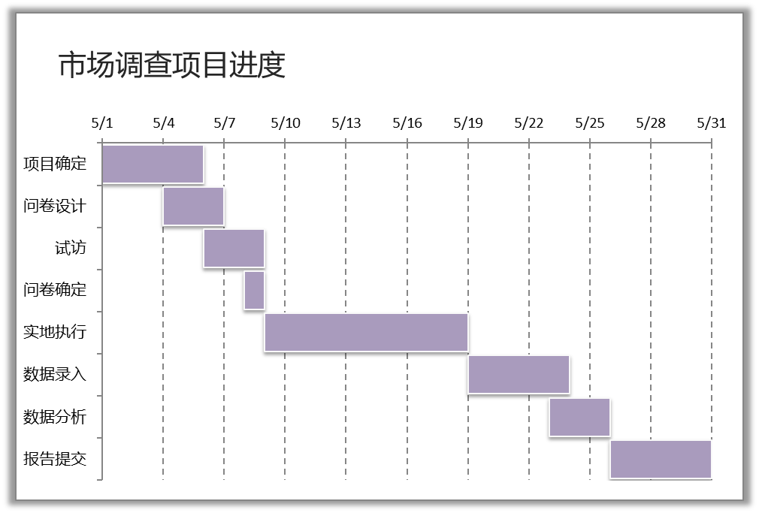

**3. 创建动态甘特图**

根据“实验七. xlsx”的工作表“动态甘特图”中的数据创建可以展示项目进度情况的动态双色条形图（甘特图），要求：

1）. 利用滚动条实现日期的变化；

2）. 随着日期的变化，双色条形图动态变化，展示项目进展情况。

**参考如下：**

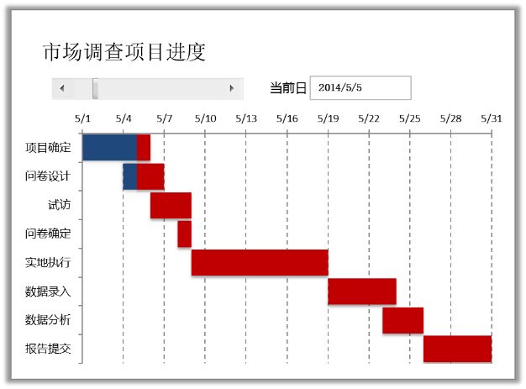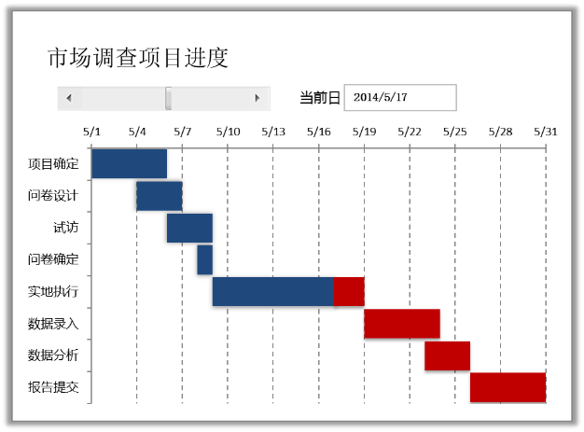

**4. 利用名称制作动态图表**

根据“实验八. xlsx”的工作表“**利用名称制作动态图表**”中的数据创建可以展示各区域每月销售状况的折线图，要求：

1. 在某单元格中建立下拉菜单，使得可动态选择每个区域

2. 根据选择的区域折线图会随之变化

3. 对图形进行美化（根据个人喜好进行美化，不限制美化的方式）

参考下图：

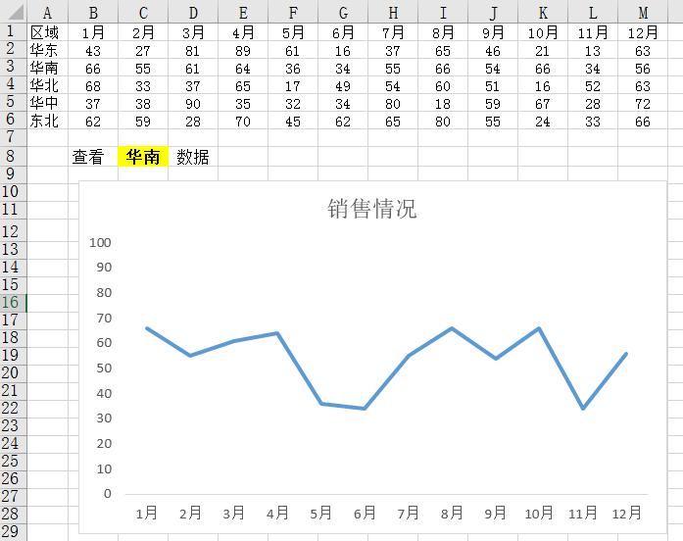

**5. 利用数据有效性创建动态图形**

根据“实验七. xlsx”的工作表“**利用数据有效性创建动态图形**”中的数据创建可以任意对比两个公司销售指标完成情况的动态图，使用雷达图制作，要求：

1. 利用数据有效性，在单元格中通过下拉菜单选择不同的分公司

2. 根据选择的分公司，选出相对应的销售指标完成情况数据

3. 利用所选数据创建雷达图，使得选择不同分公司时，图形相应变化

4. 美化图形（根据个人喜好进行美化，不限制美化的方式）

参考下图：

